水产的养殖与捕捞的数学模型
欧杰泉⁽¹⁾ 柯文锋⁽²⁾ 赖金花⁽³⁾
(1)韶关学院2000级数学系数学与计算机教育6班
(2)韶关学院2000级数学系数学与应用数学本科1班
(3)韶关学院2000级计算机系计算机科学与技术本科1班
（广东省韶关学院，韶关，512005）
摘要:由单位时间虾的增长量,单位时间虾的捕捞量,单位时间虾的死亡数,构造一个函数,利用求函数的导数的方法,求出此函数的平衡点,对问题1 ,列出单位时间的利润函数,并把以上的平衡点代入此单位时间的利润函数中,此单位时间的利润函数是捕捞系数的二次函数,再次利用求函数的导数的方法,求出此函数的稳定点,由实际问题得知此稳定点是单位时间利润函数的最值点,此时利用养殖场中每月虾量相等条件,即单位时间虾的捕捞量与单位时间虾的死亡数之和等于单位时间虾的增长量,即可确定捕捞策略(E=0.0885),得到每月养殖的虾量x=3075斤和最大利润R=1398.82元;对问题2,列出5年的总利润a的函数,利用计算机Maple软件求函数的字的最大值来确定a值,求得a=0.3006.当初始条件为x=1000时,获得最大利润下的虾场稳定虾量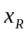=5313.19,求出第(t11.3677)月开始捕捞能使获得利润最大82398.938元.对问题3,列出5年的总利润关于y的函数,即可求获得最大利润下的虾场稳定的虾量=5497.75,以及最大需要的月养殖费y=1831.67元.
关键词:稳定点,捕捞系数,平衡点.

1 问题的提出
韶关市某人工养殖的水产业(如养殖场中的养殖),其产量的增加一般与养殖费(包括饲料、工资、技术费等)成正比。而当养殖场虾量达到养殖场最大允许虾量时，养殖费投入再大也不会使虾量增加。但若不投入养殖费，养殖场中的虾将会慢慢死去。
现考虑养殖场中某种虾的养殖与固定努力量捕捞。用x(t)表示养殖场中第t月的虾量（单位：斤），用y(t)表示第t月的月养殖费（单位：元/月），根据以往经验和市场调查，我们有如下数据：
*这种虾的自然死亡率为，=0.05（1/月）；
*环境容许的最大虾量为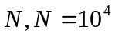(斤)；
*在无捕捞和自然死亡的情况下，养殖场虾量x(t)的增加速度与月养殖费y(t)成正比，其比例系数是x(t)的函数；当x(t)达到N时，此函数为0，当x(t)为0时，此函数为常数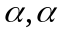=1（斤/元）；
*虾的捕捞采用拉网式固定努力量捕捞，即每月的捕捞量与此时养殖场虾量x(t)成正比，比例系数为E。这种拉网式捕捞每次捕到的虾中出现小虾、中虾、大虾的概率分别为0.2、0.5、0.3，而捕捞成本为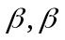=0.1（元/斤）；
小虾、中虾、大虾平均每斤的批发价格分别为5元，7元和10元。
1.人长期承包这养殖场，要求养殖场中每月的虾量都相等，且月养殖费y(t)与该月虾量x(t)成正比，比例系数为=0.2(元/斤*月)。试指定捕捞策略（确定E），使虾的月利润最大，此时每月养殖场的虾量及利润各是多少？
2.若某人承包次养殖场5年，且养殖费y(t)与该月虾量x(t)成正比，比例系数为，又取E=0.08（1/月）。试制定养殖策略（确定），使5年的总利润最大。如果初始虾量为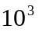斤，那么使获利最大的开始捕捞的月份是多少？
3.若某人承包此养殖场5年，每月按强度E=0.1（1/月）捕捞，试制定养殖场策略（确定养殖费y(t)）,使5年的总利润最大。
2 问题的分析
本题有三个问，对第一问，是在养殖场中每月的虾量相等条件下，即单位时间虾的捕捞量与单位时间虾的死亡数之和等于单位时间虾的增长量，求单位时间的利润函数的最值问题；对第二问，总利润函数是的函数，利用计算机Maple数学软件使得总利润函数取得到最大值，确定值把E的值代入x的平衡点，即获得最大利润下的虾场稳定虾量的关系，即可以知那个月开始捕捞能获利最大；对第三问，总利润函数是y的函数，利用Maple数学软件可求得获得最大利润下的虾场稳定虾量以及最大需要的月养殖费。
3 模型假设
- 养殖场不与其它水域发生关系，是一个独立的生态群落。
- 虾群是一个独立的种群，在此虾群的生态群落中，没有其它种群。
- 所有造成虾死亡的因素都在虾的自然死亡率之内。
- 虾的捕捞都能销售，也就是说打捞的虾都能卖出，且价格保持不变，销售成本费用忽略不计。
- 捕捞的虾都能销售，也就是说打捞的虾都能卖出，且价格保持不变，销售成本费用忽略不计。
- 在无捕捞和自然死亡的情况下，养殖场虾量x(t)的增长速度与月养殖费y(t)成正比，其比例系数是x(t)的线性减函数：P(x(t))=A-Bx(t).
4 符号约定
r是固定增长率； N是环境容许的最大虾量;
h(x)是单位时间的捕捞量； y(t)是单位时间的养殖费;
w(t)是单位时间; p是虾销售单价的数学期望;
T是单位时间收入; S是单位时间的去出;
R是单位时间的利润; 是虾的自然死亡率;
E是捕捞强度系数; 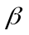是捕捞成本;
5 月利润最大的数学模型的建立和求解
自然死亡规律: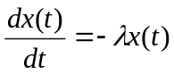
捕捞模型: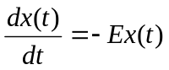
P(x(t))=A-Bx(t), 由假设(6)可知: 当x(t)=N时,P(x(t))= .解得:
A=,B=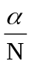.p(x(t))=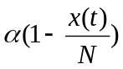.
在捕捞和自然死亡的情况下,养殖场虾量随时间变化的数学模型:
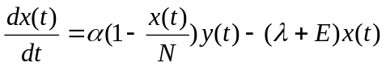 ……（1）
在每月的虾量相等条件，确定捕捞策略（确定E），使虾的月利润最大：
每月的虾量相等条件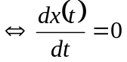
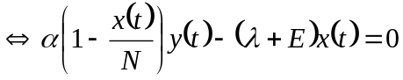
由假设可知： 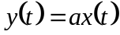 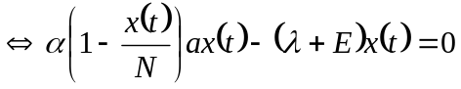
解得： 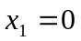（舍去） 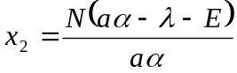 ——（2） 称（1）式得平衡解
月养殖费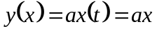
月捕捞成本费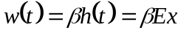
单位时间收入T和成本S分别为：T＝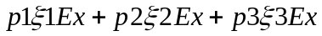
S＝y(t)+W(t)=ax+βEx
每月利润＝价格×捕捞量—成本—月养殖费。
每月虾量相等的最大利润捕捞模型为：R=T—S＝
s.t 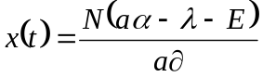
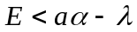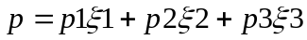
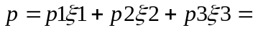5×0.2+7×0.5+10×0.3＝7.5
模型的求解 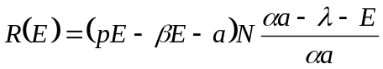
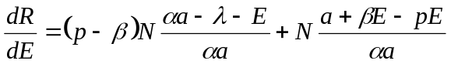
令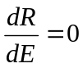， 求得稳定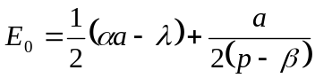
由实际情况可知： 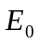是最大值点
把p=7.5,β＝0.1，a＝0.2，λ＝0.05，α＝1，N＝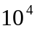
捕捞强度为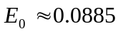（1/月）
每月养殖场最大虾量 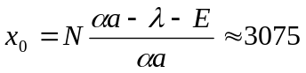（斤）
最大月利润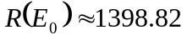（元）
- 承包五年捕捞强度E＝0.08（1/月）的养殖策略的模型建立和求解
1） 此时的数学模型（二）为：
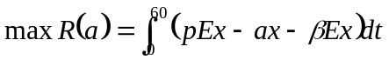
s.t. 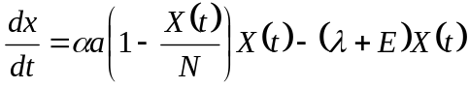
- 上述微分方程的解为
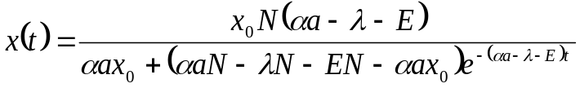
- 求解方法
将上述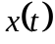代入目标函数R（a）中，并利用积分公式：
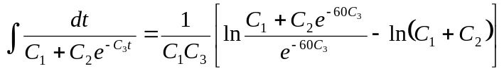
对R（a）的解析式关于a求导，并令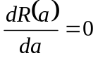，再确定R（a）的最值。（求解过程用Maple软件进行）。

4） 结果
p=7.5,β＝0.1，λ＝0.05，α＝1，N＝，E＝0.08
得 a0.3006239887（元./月 斤）
养殖场虾量水平为5313.19（斤）；5年的最大利润为82398.93829（元）。
- 当x（0）＝时，获利最大的开始捕捞时间
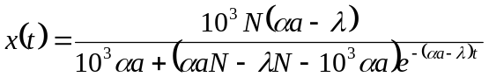
将N＝，
代入上式，解得 t11.3677（月）341（天）
即当初始虾量为斤始，获利最大的开始捕捞的月份11.4月。
7 承包5年捕捞强度E＝0.1（1/月）得一般养殖策略的模型建立和求解
1． 数学模型（三）
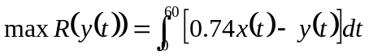
S．T． 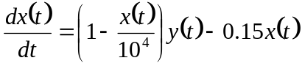
2． 用变分法求解上述泛函极值：
令 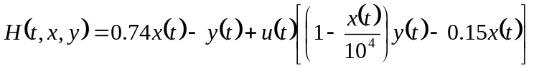
则由欧拉方程得
下转接17页

